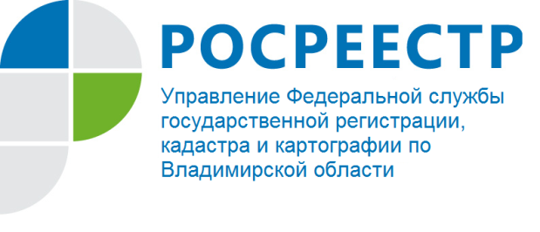
ПРЕСС-РЕЛИЗ

О проведении прямой телефонной линии для ветеранов и участников Великой Отечественной войны

5 мая 2017 года с 10:00 до 12:00 Управлением Федеральной службы государственной регистрации, кадастра и картографии по Владимирской области (далее – Управление) организуется проведение прямой телефонной линии для ветеранов и участников Великой Отечественной войны по вопросам предоставления государственных услуг Федеральной службы государственной регистрации, кадастра и картографии. Вопросы, касающиеся деятельности Управления можно задать по следующим телефонам:
- Аппарат Управления Росреестра по Владимирской области (г. Владимир):
Отдел землеустройства, мониторинга земель и кадастровой оценки недвижимости – 8 (4922) 45-08-41
Отдел государственного земельного надзора – 8 (4922) 32-11-94
Отдел правового обеспечения – 8 (4922) 45-08-79
Отдел регистрации объектов недвижимости крупных правообладателей и регистрации арестов – 8 (4922) 32-00-52
Отдел организации, мониторинга и контроля – 8 (4922) 45-08-29
Финансово-экономический отдел – 8 (4922) 45-08-16; 8 (4922) 45-08-13
Отдел регистрации объектов недвижимости жилого назначения – 8 (4922) 53-29-65; 8 (4922) 53-33-96
- Александровский отдел Управления: 8 (49244) 2-24-23
- Вязниковский отдел Управления: 8 (49233) 2-56-67
- Гороховецкий отдел Управления: 8 (49238) 2-19-54
- Гусь-Хрустальный отдел Управления: 8 (49241) 2-79-00
- Камешковский отдел Управления: 8 (49248) 2-12-08
- Киржачский отдел Управления: 8 (49237) 2-10-98
- Ковровский отдел Управления: 8 (49232) 3-10-67; 8 (49232) 6-45-15
- Кольчугинский отдел Управления: 8 (49245) 2-51-53; 8 (49245) 2-57-50
- Меленковский отдел Управления: 8 (49247) 2-19-30
- Муромский отдел Управления: 8 (49234) 2-02-44
- Петушинский отдел Управления: 8 (49243) 2 -24-17; 8 (49243) 2-64-00
- Селивановский отдел Управления: 8 (49236) 2-32-22
- Собинский отдел Управления: 8 (49242) 2-34-84
- Судогодский отдел Управления: 8 (49235) 2-26-38
- Суздальский отдел Управления: 8 (49231) 2-04-88
- Юрьев-Польский отдел Управления:8 (49246) 2-26-71

